Lichteinfall im Dachgeschoss nachhaltiger regulieren

Velux setzt bei neuer Sonnenschutz-Kollektion auf Recyclingmaterial und Naturfarben

Aarburg, Februar 2023. Mit der «Nature Collection» präsentiert Velux ein neues Sonnenschutz-Sortiment mit manuellen Verdunkelungs- und lichtdurchlässigen Sichtschutzrollos. Da sie zu grossen Teilen aus recycelten Materialien hergestellt werden, ist der CO2-Fussabdruck der Produkte nur etwa halb so gross wie der anderer Kollektionen. Die «Nature Collection» mit insgesamt acht von der Natur inspirierten Farben ist ab Frühjahr 2023 erhältlich.

Die Dekore der neuen Sonnenschutz-Kollektion wurden in Zusammenarbeit mit der dänischen Trendagentur PEJ ausgewählt und sind inspiriert von Wäldern, Seen, Dünen und anderen natürlichen Landschaften. Die Farbtöne schaffen eine gemütliche Stimmung und ruhige Atmosphäre. Erhältlich sind die manuell bedienbaren Stoff- und Verdunkelungsrollos jeweils in vier Farbausführungen. Letztere eignen sich optimal zur Verdunkelung von Räumen und sind daher prädestiniert für Schlaf- und Kinderzimmer. Die lichtdurchlässigen Sichtschutzrollos mildern blendendes Sonnenlicht ab und bieten Schutz vor unerwünschten Einblicken. Damit sind sie eine gute Wahl etwa für Wohn- oder Büroräume unter dem Dach.

Die verwendeten Stoffe bestehen mindestens zu 50 Prozent aus recyceltem Material, bei den Sichtschutzrollos sogar zu 100 Prozent. Die Seitenschienen werden zu 75 Prozent aus recyceltem Aluminium hergestellt. Dadurch ist der CO2-Fussabdruck der «Nature Collection» etwa halb so gross wie bei vergleichbaren Sonnenschutz-Produkten von Velux. Zudem wird die neue Kollektion in 100 Prozent plastikfreier und recycelbarer Verpackung aus FSC-zertifizierten Kartonboxen geliefert.

Wie bei allen Velux Rollos sind die Stoffe mit dem Oeko-Tex Standard 100 zertifiziert und enthalten keine schadstoffhaltigen Substanzen. Darüber hinaus besitzt die Nature Collection das Oeko-Tex STeP Zertifikat für nachhaltige Textilien. Auch die neuen Produkte zeichnen sich durch eine hundertprozentige Passgenauigkeit sowie einen schnellen und einfachen Einbau aus. Dank nicht sichtbarer Schnüre handelt es sich um ein kindersicheres Design. Alle Produkte sind mit weissen oder alufarbenen Seitenschienen verfügbar.

«Mit der Nature Collection wollen wir Menschen begeistern, die Wert auf möglichst umweltschonend hergestellte Produkte mit hoher Qualität und Lebensdauer sowie schönes Design mit natürlichen Farben legen», erklärt Claudia Peretzki, Produktmanagerin Sonnenschutz bei Velux. Die neue Kollektion ist ein erster Schritt in der Transformation des Velux Sonnenschutz-Sortiments hin zu einem nachhaltigeren Angebot. Im Rahmen einer umfangreichen Nachhaltigkeitsstrategie will das Unternehmen unter anderem den CO2-Fussabdruck des gesamten Produktsortiments halbieren, die Emissionen der Lieferkette um 50 Prozent senken und «lebenslang klimaneutral» werden.

Bildmaterial finden Sie auf dem Velux Newsroom.

Kontakt Presse:
Velux Deutschland, Österreich & Schweiz  Public Relations  Maik Seete  Gazellenkamp 168  22502 Hamburg  Tel.: +49 (040) 5 47 07-4 66  Mail: maik.seete@velux.com | PRfact AG  Samuel Bürki  Seefeldstrasse 229  8008 Zürich  Telefon +41 43 322 01 10  velux@prfact.ch

Über die Velux Schweiz AG
Die Velux Schweiz AG mit Sitz in Aarburg ist ein Unternehmen der internationalen Velux Gruppe. Der weltweit grösste Hersteller von Dachfenstern verfolgt die Vision, mit Hilfe von Tageslicht und frischer Luft bessere Lebensbedingungen unter dem Dach zu schaffen. International ist die Gruppe mit ca. 12.500 Mitarbeiter:innen in rund 40 Ländern vertreten. Neben Dachfenstern und vielfältigen Dachfensterlösungen für geneigte und flache Dächer umfasst die Produktpalette unter anderem Sonnenschutz-, sowie Hitzeschutz- und Zubehörprodukte für den Fenstereinbau. Smart-Home-Lösungen und automatisierte Systeme tragen zu einem gesunden Raumklima bei und steigern den Wohnkomfort. Mit Velux Commercial bietet ein eigener Unternehmensbereich Tageslicht-Lösungen speziell für gewerbliche, öffentliche und industrielle Gebäude.

Im Rahmen ihrer Nachhaltigkeitsstrategie hat sich die Velux Gruppe verpflichtet, zukünftige CO2-Emissionen im Einklang mit dem 1,5°C-Ziel des Pariser Klimaschutz-Abkommens deutlich zu reduzieren und bis 2041 «lebenslang klimaneutral» zu werden. Dies realisiert sie gemeinsam mit dem WWF durch Waldprojekte, die alle seit Gründung im Jahr 1941 verursachten CO2-Emissionen binden werden.
Weitere Informationen unter www.velux.ch

Pressetexte sowie druckfähiges Bildmaterial u.v.m. stehen im Velux Presseforum unter presse.velux.ch zum Download bereit.

Bildmaterial
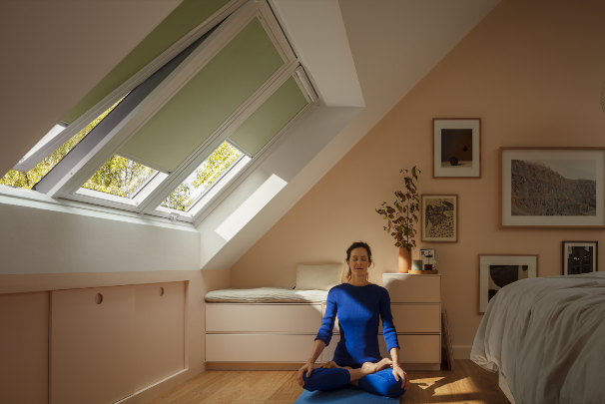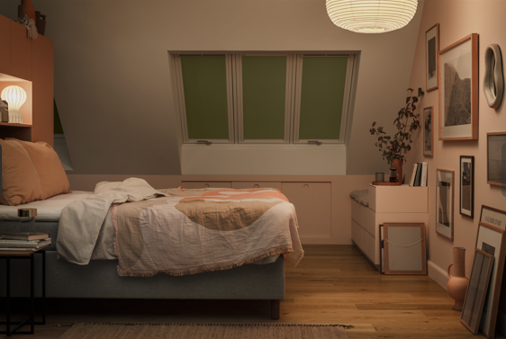
[Fotos: velux_nature collection_10162377, velux_nature collection_10163153]
Die neue Sonnenschutz-Kollektion von Velux bietet Dekore inspiriert von Wäldern, Seen, Dünen und anderen Naturumgebungen wie hier das Verdunkelungsrollo im Ton «Marsh».
Foto: Velux

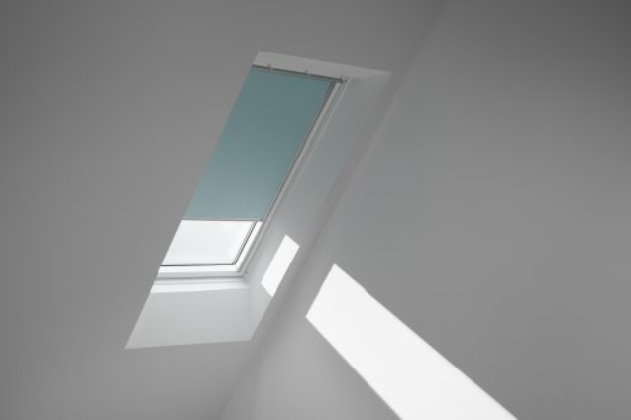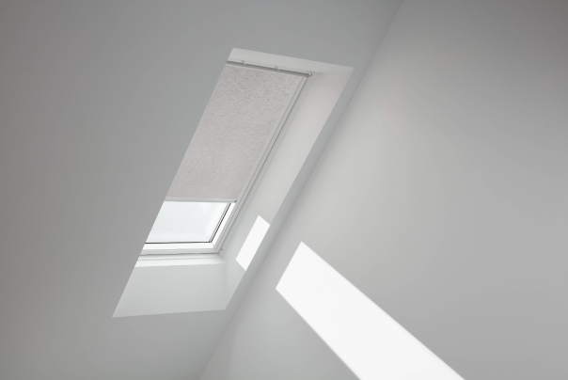
[Fotos: velux_nature collection_10156773, velux_nature collection_10156780]
Die verwendeten Stoffmaterialien, hier zu sehen die Töne «Lake» und «Clouds», bestehen mindestens zu 50 % aus recycelten Stoffen, bei den Sichtschutzrollos sogar zu 100 %. Die Seitenschienen der Rollos werden zu 75% aus recyceltem Aluminium hergestellt.
Foto: Velux
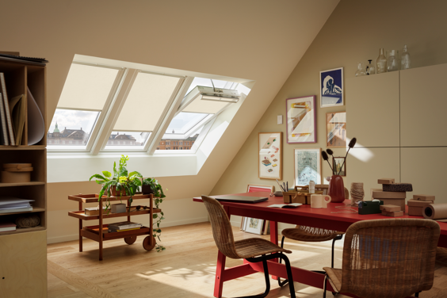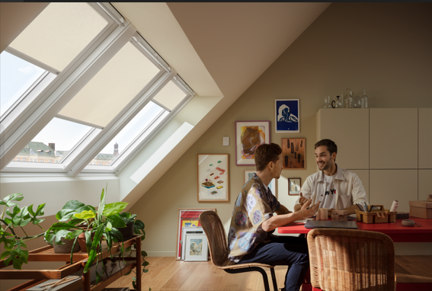
[Fotos: velux_nature collection_10162250, velux_nature collection_10164361]
Die lichtdurchlässigen Sichtschutzrollos, hier im Ton «Dunes», mildern blendendes Sonnenlicht ab und bieten Schutz vor unerwünschten Einblicken.
Foto: Velux

